0210516 張嚴

0116026 江緯世

系統設計文件

工廠電子差勤系統



一、系統概述

**1.1 系統目標**

此工廠電子差勤系統將被使用來輔助工廠進行員工的管理，以達成即時性的目標。

**1.2 系統使用者性質及需求**

系統使用者為工廠中的主任、領班及員工，而他們期望能透過此系統達成線上申請、核准及瀏覽與差勤相關的事項。此外，工廠中所有人員的語言能力限定為中文跟英文，故使用者介面的語言設定只能選擇這兩種語言。

**1.3 系統環境**

* 作業系統: Windows7以上
* 程式語言: C/C++11
* 編譯器: MinGW 4.8.1以上
* 使用者介面(GUI): Qt 5.7
* 網路介面: winsock2
* 通訊協定: TCP/IP
* 資料庫: MySQL

二、系統架構圖

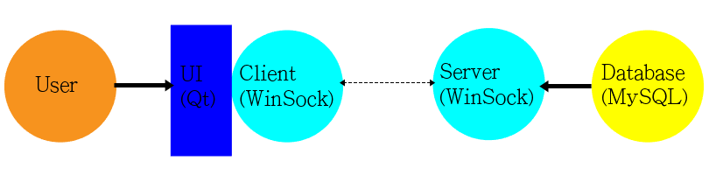

**3.1 系統架構圖說明**

* 使用者(User)操作系統前端的使用者介面(User Interface, UI)，使用者介面(UI)是利用Qt Designer所設計。
* 系統本身為Client-Server架構，為了能在Window7以上環境執行，選擇以Window Socket進行系統的實作。
* 所有員工資料皆儲存在系統後端的MySQL資料庫(Database)，系統根據使用者(User)的操作，從資料庫(Database)中提取所需的資訊。

三、使用者介面

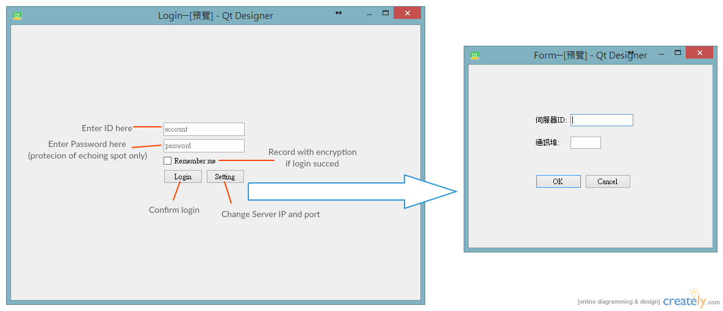

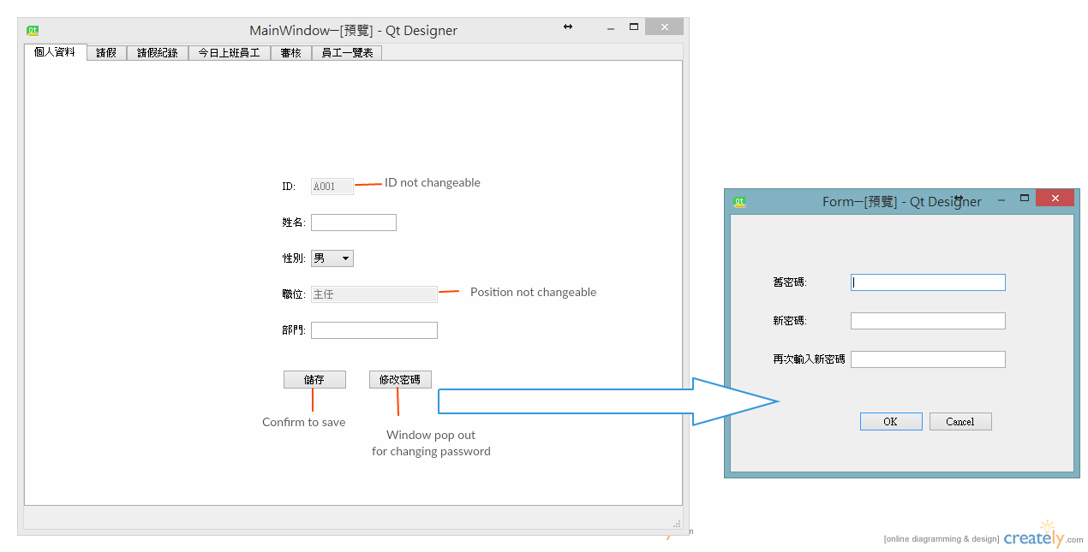

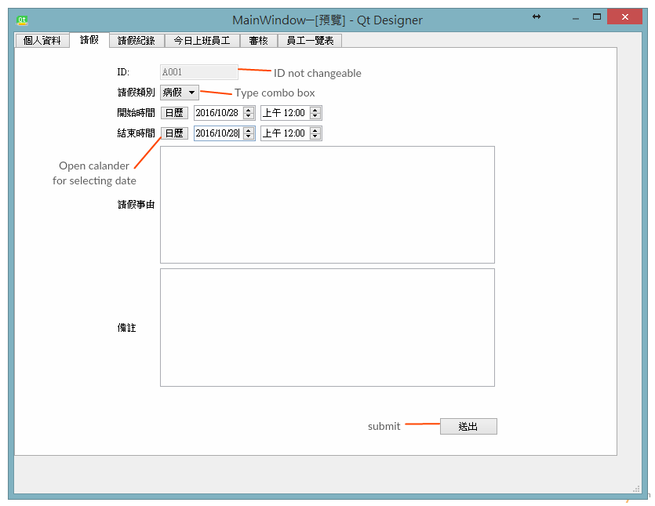

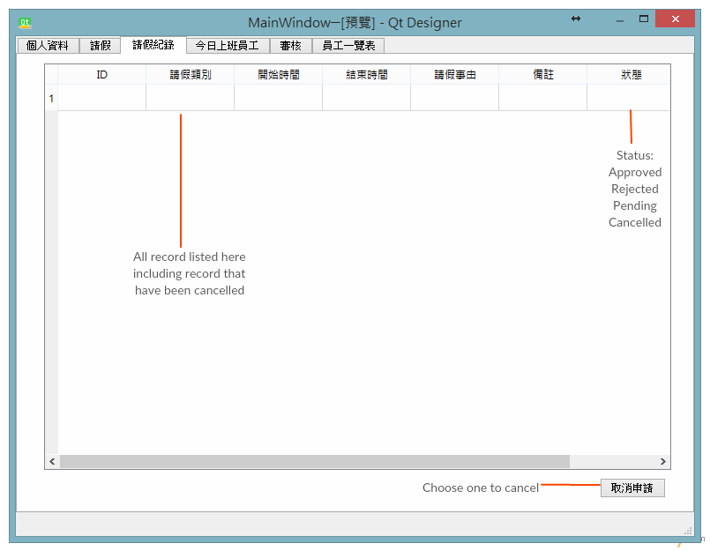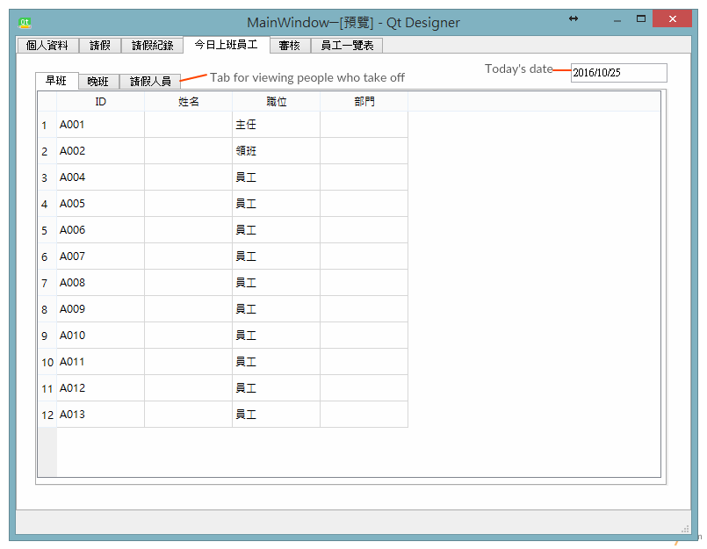

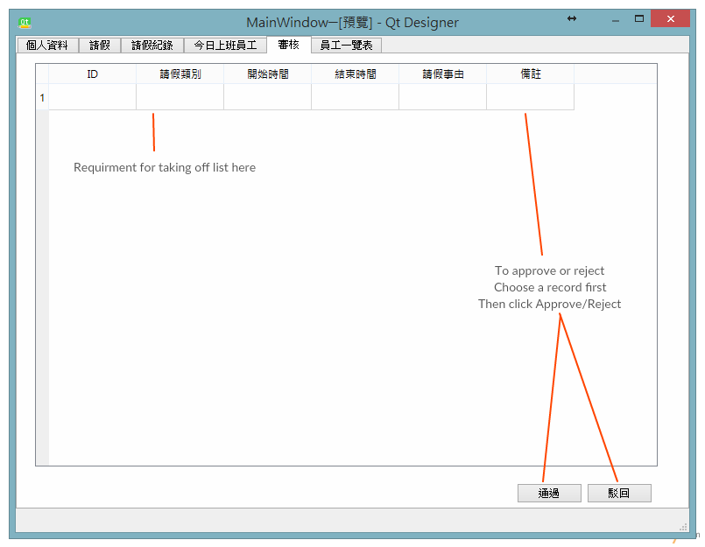

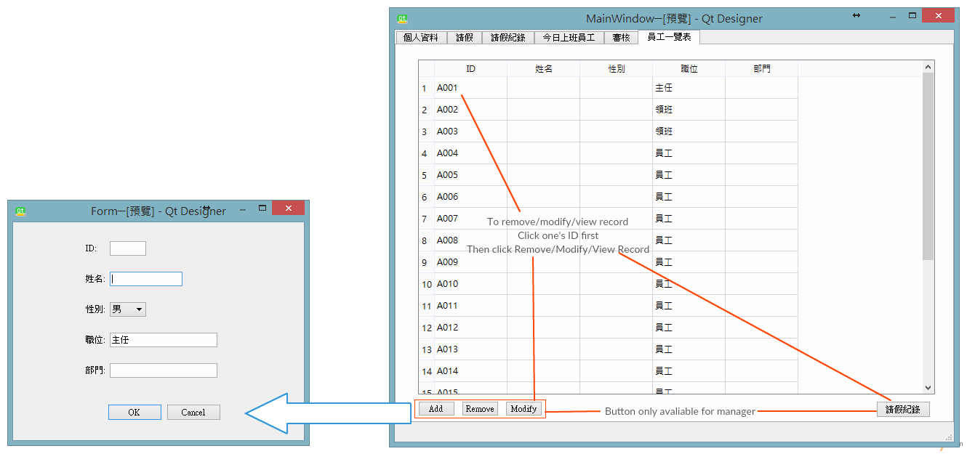

四、**Class Diagram**

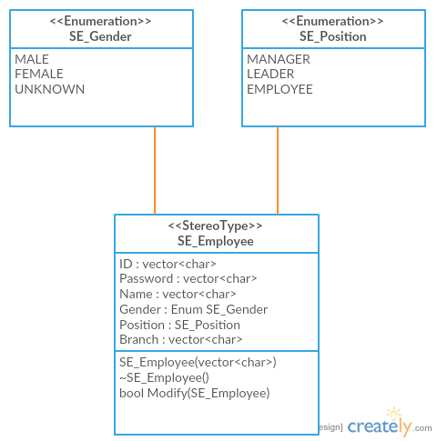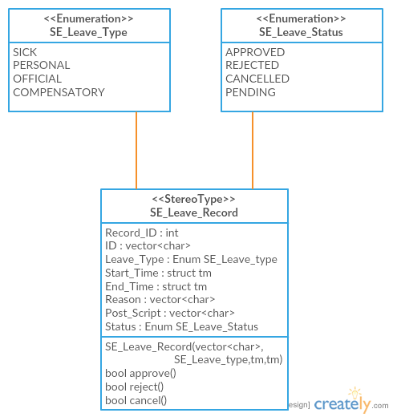

五、**Service Diagram**

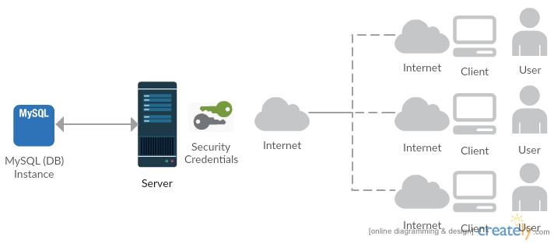

六、資料庫需求及定義

**8.1 創建資料庫表格**

* **使用者表格**

|  |  |  |  |  |  |  |
| --- | --- | --- | --- | --- | --- | --- |
| 使用者 | | | | | | |
| 使用者編號 | 密碼 | 姓名 | 性別 | 部門 | 職位 | 班別 |

Creat table 使用者

( 使用者編號 int not null,

密碼 varchar(25) not null,

姓名 varchar(25) not null,

性別 int not null,

部門 varchar(25) not null,

職位 int not null,

班別 int not null,

primary key(使用者編號)

)

* **請假表格**

|  |  |  |  |  |  |  |  |
| --- | --- | --- | --- | --- | --- | --- | --- |
| 請假 | | | | | | | |
| 請假編號 | 使用者編號 | 請假類別 | 開始時間 | 結束時間 | 事由 | 備註 | 狀態 |

Creat table 使用者

( 請假編號 int not null,

使用者編號 int not null,

請假類別 int not null,

開始時間 varchar(25) not null,

結束時間 varchar(25) not null,

事由 varchar(25) not null,

備註 varchar(25) not null,

狀態 int not null,

primary key(請假編號),

foreign key(使用者編號) reference to 使用者(使用者編號)

)

**8.2 系統資料庫的ER Model**

